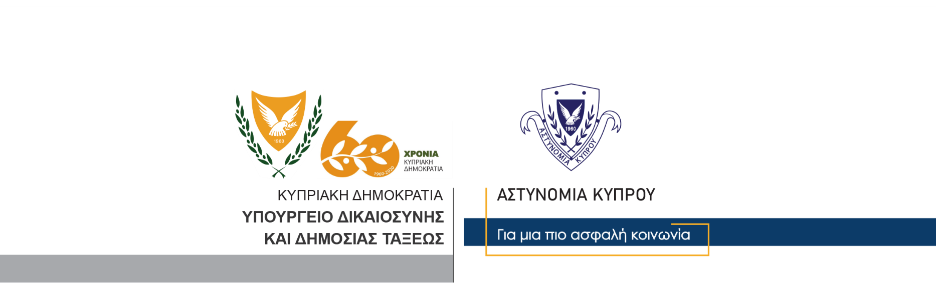

Υποδιεύθυνση Επικοινωνίας
Δημοσίων Σχέσεων & Κοινωνικής Ευθύνης

13 Νοεμβρίου, 2020
Δελτίο Τύπου 10 – Αναφορικά με απόπειρα καταστροφής περιουσίας με εκρηκτικές ύλες – Συνελήφθη 53χρονος
Στη σύλληψη 53χρονου προχώρησε σήμερα το απόγευμα η Αστυνομία, δυνάμει δικαστικού εντάλματος, στο πλαίσιο διερεύνησης υπόθεσης που αφορά απόπειρα καταστροφής περιουσίας με εκρηκτικές ύλες.
Συγκεκριμένα, μετά τα μεσάνυχτα, σημειώθηκε έκρηξη σε αυτοκίνητο το οποίο βρισκόταν σταθμευμένο μπροστά από την οικία του 61χρονου ιδιοκτήτη του στη Λεμεσό, η οποία, από τις προκαταρκτικές εξετάσεις που έγιναν, φαίνεται να οφειλόταν στην πυροδότηση αυτοσχέδιου μεταλλικού εκρηκτικού αντικειμένου το οποίο περιείχε ποσότητα εκρηκτικής ύλης, χαμηλής ισχύος.
Το ΤΑΕ Λεμεσού συνεχίζει τις εξετάσεις.

Κλάδος Επικοινωνίας

